**Министерство транспорта Российской Федерации**

**Федеральное государственное автономное образовательное  
учреждение высшего образования  
«РУТ (МИИТ»**

**Институт транспортной техники и систем управления**

**Кафедра «Управление и защита информации»**

КУРСОВОЙ ПРОЕКТ

по дисциплине

**«Основы построения защищенных баз данных»**

**на тему  
«СОЗДАНИЕ РЕЛЯЦИОННОЙ БД “КАФЕДРА ”»**

Выполнил: ст. гр. ТКИ–411  
Юдин И.В.  
Проверила: Васильева М.А.

Москва 2021

Оглавление

ЦЕЛЬ КУРСОВОГО ПРОЕКТА 5

ЗАДАНИЕ НА КУРСОВОВОЙ ПРОЕКТ 5

ПРОЕКТИРОВАНИЕ РЕЛЯЦИОННОЙ БАЗЫ ДАННЫХ 5

1 Инфологическое проектирование 5

1.1 Анализ предметной области 5

1.2 Анализ информационных задач и круга пользователей системы 8

2 Логическое проектирование реляционной БД 9

2.1 Составление реляционных отношений 9

2.2 Нормализация полученных отношений 16

3 Физическое проектирование БД 17

3.1 Разработка скриптов на создание базы данных и таблиц 17

3.2 Разработка скриптов на добавление данных в таблицы 21

3.3 Разработка необходимых запросов, представлений (view), процедур, функций и триггеров 25

Список литературы 28

# ЦЕЛЬ КУРСОВОГО ПРОЕКТА

Целью курсового проекта является изучение методов и закрепление знаний в проектировании реляционных баз данных (РБД) в системе управления базами данных (СУБД) Microsoft SQL Server.

# ЗАДАНИЕ НА КУРСОВОВОЙ ПРОЕКТ

В данном курсовом проекте ставится задача разработать РБД в СУБД Microsoft SQL Server по заданной теме «Кафедра». Проектирование РБД проводится с помощью метода «Сущность-связь». Проверка построенной модели РБД осуществляется с помощью метода нормализации отношений.

Описание предметной области. БД создается для информационного обслуживания администрации сотрудников кафедры.

Готовые запросы:

1. Выдавать сводную информацию обо всех работниках кафедры.
2. Выдавать информацию обо всех НИР работников кафедры за определенный год.
3. Выдавать информацию о преподавателе, который ведет указанную дисциплину.
4. Выдавать всю информацию о преподавателях и их дисциплинах, учитывая должность.
5. Выдавать список всех предметов, преподаваемых кафедрой.

# ПРОЕКТИРОВАНИЕ РЕЛЯЦИОННОЙ БАЗЫ ДАННЫХ

## Инфологическое проектирование

### Анализ предметной области

Описание предметной области. База данных создаётся для информационного обслуживания работников кафедры. БД должна содержать информацию о преподавателях, работающих на кафедре, и их занятости (научно-исследовательских работах (НИР) и дисциплинах).

Выделим базовые сущности этой предметной области:

* Преподаватели (фамилия, имя, отчество, должность, ученая степень, ученое звание).
* Дисциплины (наименование).
* Научно-исследовательские работы (наименование).

Выделим дополнительные сущности этой предметной области:

* Должность (наименование).
* Ученая степень (наименование).
* Ученое звание (наименование).
* Преподаватели_Дисциплины (преподаватель, дисциплина).
* Преподаватели_НИР (преподаватель, НИР).

ER-диаграмма БД, выполненная в среде визуального построения диаграмм (Micrososoft Visio 2013) приведена на Рисунке 1. На данной ER-диаграмме присутствуют связи многие - ко - многим.

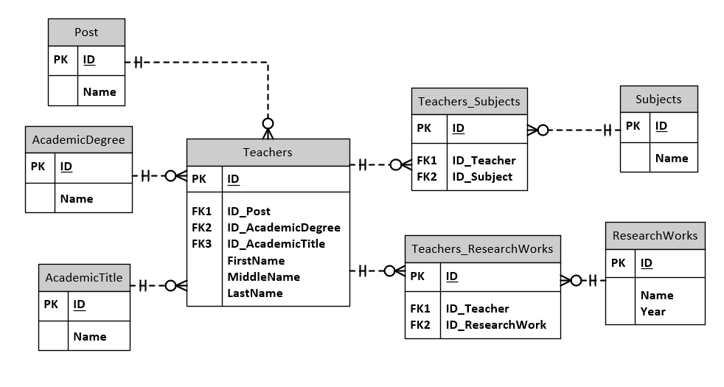

Рисунок 1 ‑ ER-диаграмма

В полученной ER-диаграмме присутствуют только связи один-ко-многим. Такие связи легко реализуются средствами СУБД.

### Анализ информационных задач и круга пользователей системы

Система создаётся для обслуживания следующих групп пользователей:

* сотрудников кафедры;
* отдел кадров;

Определим границы информационной поддержки пользователей:

**1) Функциональные возможности:**

* ведение БД (запись, чтение, модификация, удаление в архив);
* обеспечение логической непротиворечивости БД;
* обеспечение защиты данных от несанкционированного или случайного доступа (определение прав доступа);
* реализация наиболее часто встречающихся запросов в готовом виде.

**2) Готовые запросы:**

* Выдавать сводную информацию обо всех работниках кафедры.
* Выдавать информацию обо всех НИР работников кафедры за определенный год.
* Выдавать информацию о преподавателе, который ведет указанную дисциплину.
* Выдавать всю информацию о преподавателях и их дисциплинах, учитывая должность.
* Выдавать список всех предметов, преподаваемых кафедрой в алфавитном порядке.

## Логическое проектирование реляционной БД

### Составление реляционных отношений

Каждое реляционное отношение соответствует одной сущности (объекту ПрО), и в него вносятся все атрибуты сущности. Для каждого отношения необходимо определить первичный ключ и внешние ключи (если они есть). В том случае, если базовое отношение не имеет потенциальных ключей, вводится *суррогатный первичный ключ*, который не несёт смысловой нагрузки и служит только для идентификации записей.

1. Для сущности **Преподаватели** (**Teachers**) в качестве ключевого атрибута введем суррогатный ключ ID.

**Таблица 1 – Схема отношения** **Преподаватели** (**Teachers**)

|  |  |  |  |
| --- | --- | --- | --- |
| *Содержание поля* | *Имя поля* | *Тип, длина* | *Примечания* |
| Первичный ключ | ID | Целое число | первичный ключ |
| ID Должности | ID_Post | Целое число | обязательное поле, внешний ключ, ссылается на [Post](ID) |
| ID Ученой степени | ID_AcademicDegree | Целое число | обязательное поле, внешний ключ, ссылается на AcademicDegree(ID) |
| ID Ученого звания | ID_AcademicTitle | Целое число | обязательное поле, внешний ключ, ссылается на AcademicTitle(ID) |
| Фамилия | FirstName | Строка (30) | обязательное поле |
| Имя | MiddleName | Строка (30) | обязательное поле |
| Отчество | LastName | Строка (30) | обязательное поле |

1. Для сущности **Должности** (**Posts**) потенциальным ключом является атрибут «Название», т.к. его значение является уникальным. Но значениями этого атрибута будут, символьные строки. Введем для этой сущности суррогатный ключ ID.

Таблица 2 – Схема отношения Должности (Posts)

|  |  |  |  |
| --- | --- | --- | --- |
| *Содержание поля* | *Имя поля* | *Тип, длина* | *Примечания* |
| Первичный ключ | ID | Целое число | первичный ключ |
| Название | [Name] | Строка (30) | обязательное, уникальное поле |

1. Для сущности **Ученые степени (AcademicDegrees)** потенциальным ключом является атрибут «Название», т.к. его значение является уникальным. Но значениями этого атрибута будут, символьные строки. Введем для этой сущности суррогатный ключ ID.

Таблица 3 – Схема отношения Ученые степени (AcademicDegrees)

|  |  |  |  |
| --- | --- | --- | --- |
| *Содержание поля* | *Имя поля* | *Тип, длина* | *Примечания* |
| Первичный ключ | ID | Целое число | первичный ключ |
| Название | [Name] | Строка (30) | обязательное, уникальное поле |

1. Для сущности **Ученые звания** (**AcademicTitles**) потенциальным ключом является атрибут «Название», т.к. его значение является уникальным. Но значениями этого атрибута будут, символьные строки. Введем для этой сущности суррогатный ключ ID.

**Таблица 4 – Схема отношения** **Ученые звания** (**AcademicTitles**)

|  |  |  |  |
| --- | --- | --- | --- |
| *Содержание поля* | *Имя поля* | *Тип, длина* | *Примечания* |
| Первичный ключ | ID | Целое число | первичный ключ |
| Название | [Name] | Строка(30) | обязательное, уникальное поле |

1. Для сущности **Дисциплины** (**Subjects**) потенциальным ключом является атрибут «Название», т.к. его значение является уникальным. Но значением этого атрибута будет символьная строка. Введем для этой сущности суррогатный ключ ID.

**Таблица 5 – Схема отношения** **Дисциплины** (**Subjects**)

|  |  |  |  |
| --- | --- | --- | --- |
| *Содержание поля* | *Имя поля* | *Тип, длина* | *Примечания* |
| Первичный ключ | ID | Целое число | первичный ключ |
| Название | [Name] | Строка(30) | обязательное, уникальное поле |

1. Для сущности **НИР** (**ResearchWorks**) в качестве ключевого атрибута введем суррогатный ключ ID.

**Таблица 6 – Схема отношения** **НИР** (**ResearchWorks**)

|  |  |  |  |
| --- | --- | --- | --- |
| *Содержание поля* | *Имя поля* | *Тип, длина* | *Примечания* |
| Первичный ключ | ID | Целое число | первичный ключ |
| Название | [Name] | Строка(200) | обязательное поле |
| Год | [Year] | Целое число | обязательное поле |

1. Для сущности **Преподаватели_Дисциплины** (**Teachers_Subjects**) совокупность атрибутов ID_Teacher и ID_Subject является внешним ключом. Для единообразия именования для этой сущности в качестве ключевого атрибута введем суррогатный ключ ID.

**Таблица 12 – Преподаватели_Дисциплины** (**Teachers_Subjects**)

|  |  |  |  |
| --- | --- | --- | --- |
| *Содержание поля* | *Имя поля* | *Тип, длина* | *Примечания* |
| Первичный ключ | ID | Целое число | первичный ключ |
| ID Преподавателя | ID_Teacher | Целое число | обязательное поле, внешний ключ, ссылается на Teachers(ID) |
| ID Дисциплины | ID_Subject | Целое число | обязательное поле, внешний ключ, ссылается на Subjects(ID) |

1. Для сущности **Преподаватели_НИР** (**Teachers_ResearchWorks**) совокупность атрибутов ID_Teacher и ID_ResearchWork является внешним ключом. Для единообразия именования для этой сущности в качестве ключевого атрибута введем суррогатный ключ ID.

**Таблица 13 – Преподаватели_НИР** (**Teachers_ResearchWorks**)

|  |  |  |  |
| --- | --- | --- | --- |
| *Содержание поля* | *Имя поля* | *Тип, длина* | *Примечания* |
| Первичный ключ | ID | Целое число | первичный ключ |
| ID Преподавателя | ID_Teacher | Целое число | обязательное поле, внешний ключ, ссылается на Teacher(ID) |
| ID НИР | ID_ResearchWork | Целое число | обязательное поле, внешний ключ, ссылается на ResearchWork(ID) |

### Нормализация полученных отношений

**1НФ.** Для приведения таблиц к 1НФ требуется составить таблицы (один атрибут – один столбец) и разбить сложные атрибуты на простые, а многозначные атрибуты вынести в отдельные отношения.  
В наших таблицах все атрибуты простые.

**2НФ.** Все отношения находятся во 2НФ, так как для каждого из них введен уникальный ключ.

**3НФ**. Все неключевые атрибуты зависят только от первичного ключа и не зависят друг от друга. Поэтому спроектированная **база данных находится в третьей нормальной форме**.

## Физическое проектирование БД

### Разработка скриптов на создание базы данных и таблиц

БД «Кафедра» проектируется в среде Microsoft SQL Server Management Studio.

*Создание базы данных «*Кафедра*»:*

CREATE DATABASE Department;

*Создание таблицы* *Преподаватели:*

CREATE TABLE Teachers

(

ID INTEGER PRIMARY KEY

, ID_Post INTEGER NOT NULL FOREIGN KEY REFERENCES [Posts](ID)

, ID_AcademicDegree INTEGER NOT NULL FOREIGN KEY REFERENCES AcademicDegrees(ID)

, ID_AcademicTitle INTEGER NOT NULL FOREIGN KEY REFERENCES AcademicTitles(ID)

, FirstName NVARCHAR(30) NOT NULL

, MiddleName NVARCHAR(30) NOT NULL

, LastName NVARCHAR(30) NOT NULL

);

*Создание таблицы Должности:*

CREATE TABLE Posts

(

ID INTEGER PRIMARY KEY

, [Name] NVARCHAR(30) UNIQUE

);

*Создание таблицы* *Ученые степени:*

CREATE TABLE AcademicDegrees

(

ID INTEGER PRIMARY KEY

, [Name] NVARCHAR(30) UNIQUE

);

*Создание таблицы Ученые звания:*

CREATE TABLE AcademicTitles

(

ID INTEGER PRIMARY KEY

, [Name] NVARCHAR(30) UNIQUE

);

*Создание таблицы* *Дисциплины:*

CREATE TABLE Subjects

(

ID INTEGER PRIMARY KEY

, [Name] NVARCHAR(30) NOT NULL UNIQUE

);

*Создание таблицы НИР:*

CREATE TABLE ResearchWorks

(

ID INTEGER PRIMARY KEY

, [Name] NVARCHAR(200) NOT NULL

, [Year] INTEGER NOT NULL

);

*Создание таблицы* *Преподаватели_Дисциплины:*

CREATE TABLE Teachers_Subjects

(

ID INTEGER PRIMARY KEY

, ID_Teacher INTEGER NOT NULL FOREIGN KEY REFERENCES [Teachers](ID)

, ID_Subject INTEGER NOT NULL FOREIGN KEY REFERENCES [Subjects](ID)

);

*Создание таблицы Преподаватели_НИР:*

CREATE TABLE Teachers_ResearchWorks

(

ID INTEGER PRIMARY KEY

, ID_Teacher INTEGER NOT NULL FOREIGN KEY REFERENCES [Teachers](ID)

, ID_ResearchWork INTEGER NOT NULL FOREIGN KEY REFERENCES [ResearchWorks](ID)

);

Построим диаграмму спроектированной базы данных (Рисунок 3).

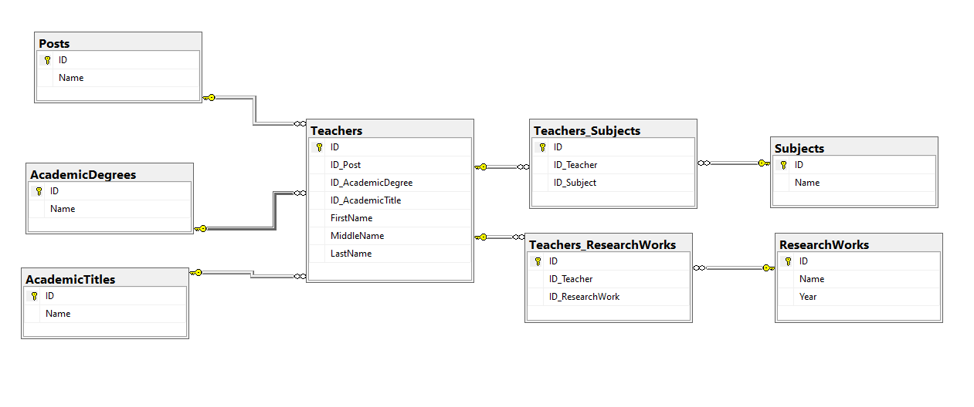

Рисунок 3 ‑ Диаграмма базы данных

### Разработка скриптов на добавление данных в таблицы

*Заполнение таблицы* *Преподаватели:*

INSERT INTO Teachers

VALUES

(1, 1, 3, 3, 'Елизавета', 'Михайловна', 'Чеснокова')

, (2, 1, 3, 3, 'Марк', 'Александрович', 'Чижов')

, (3, 2, 3, 3, 'Адам', 'Владиславович', 'Зыков')

, (4, 3, 1, 1, 'Виктор', 'Семёнович', 'Иванов')

, (5, 3, 3, 1, 'Арина', 'Матвеевна', 'Большакова')

, (6, 3, 2, 3, 'Тимур', 'Алексеевич', 'Ситников')

, (7, 4, 2, 1, 'Пётр', 'Владимирович', 'Андреев')

, (8, 4, 3, 2, 'Полина', 'Артёмовна', 'Попова')

, (9, 2, 3, 3, 'Павел', 'Матвеевич', 'Рыжов')

, (10, 3, 3, 3, 'Анастасия', 'Денисовна', 'Лукина')

, (11, 4, 1, 2, 'Максим', 'Владимирович', 'Миронов')

, (12, 1, 3, 3, 'Иван', 'Тимофеевич', 'Колесников');

*Заполнение таблицы* *Должности:*

INSERT INTO Posts

VALUES

(1, 'Ассистент')

, (2, 'Старший преподаватель')

, (3, 'Доцент')

, (4, 'Профессор');

*Заполнение таблицы* *Ученые степени:*

INSERT INTO AcademicDegrees

VALUES

(1, 'К.т.н.')

, (2, 'К.ф-м.н.')

, (3, 'Нет степени');

*Заполнение таблицы* *Ученые звания:*

INSERT INTO AcademicTitles

VALUES

(1, 'Доцент')

, (2, 'Профессор')

, (3, 'Нет степени');

*Заполнение таблицы* *Дисциплины:*

INSERT INTO Subjects

VALUES

(1, 'Алгебра')

, (2, 'Геометрия')

, (3, 'Дискретная математика')

, (4, 'Математика')

, (5, 'Математический анализ')

, (6, 'Методы оптимизации')

, (7, 'Теор. вер. и мат. стат.');

*Заполнение таблицы* *НИР:*

INSERT INTO ResearchWorks

VALUES

(1, 'Неопределенный интеграл', 2019)

, (2, 'Двойной, тройной, криволинейный интегралы и элементы теории поля', 2019)

, (3, 'Моделирование поеречных колебаний жидкости в цистерне с применением модельного эксперимента', 2018)

, (4, 'Применение метода конечных жлементов для определения статической нагруженности котла железнодорожной цистерны', 2020)

, (5, 'Методика решений дифференциальных уравнений первого порядка', 2020)

, (6, 'Оптимизация количества запасных элементов в сложном устройстве', 2019)

, (7, 'Интегральные ряды Неймана и частный случай - вырожденные ядра', 2015)

, (8, 'Методика оценки устойчивости оболочки при локальном повышении температуры в очаге пламени', 2015)

, (9, 'Моделирование пульсирующих режимов динамики свертывания крови', 2014)

, (10, 'Геометрия пути', 2014)

, (11, 'Об аналоге задачи Трикоми для уравнения трельего порядка смешанного типа', 2021)

, (12, 'Классическая задача для нагруженного гиперболо-параболического уравнения второго порядка', 2015)

, (13, 'Математическая модель динамики поверхности проводящей капли в переменном электромагнитном поле', 2018)

, (14, 'К вопросу моделирования движения колесной пары', 2019)

, (15, 'К понятию коэффициента сцепления', 2017)

, (16, 'Интегрирование функции комплексного переменного', 2017)

, (17, 'Методы вычисления пределов', 2015)

, (18, 'Нет НИР', 2021);

*Заполнение таблицы Преподаватели_Дисциплины:*

INSERT INTO Teachers_Subjects

VALUES

(1, 1, 1)

, (2, 2, 4)

, (3, 3, 7)

, (4, 4, 5)

, (5, 5, 6)

, (6, 6, 3)

, (7, 7, 2)

, (8, 8, 6)

, (9, 9, 1)

, (10, 10, 5)

, (11, 11, 4)

, (12, 12, 2);

*Заполнение таблицы Преподаватели_НИР:*

INSERT INTO Teachers_ResearchWorks

VALUES

(1, 1, 18)

, (2, 2, 18)

, (3, 3, 1)

, (4, 4, 2)

, (5, 4, 3)

, (6, 5, 4)

, (7, 6, 5)

, (8, 6, 6)

, (9, 7, 7)

, (10, 7, 8)

, (11, 7, 9)

, (12, 8, 10)

, (13, 8, 11)

, (14, 8, 12)

, (15, 9, 13)

, (16, 10, 14)

, (17, 10, 15)

, (18, 11, 16)

, (19, 11, 17)

, (20, 12, 18);

### Разработка необходимых запросов, представлений (view), процедур, функций и триггеров

*Выдавать сводную информацию обо всех работниках кафедры.*

SELECT FirstName

, MiddleName

, LastName

, Posts.[Name] AS Post

, AcademicDegrees.[Name] AS AcademicDegree

, AcademicTitles.[Name] AS AcademicTitle

FROM Teachers

INNER JOIN Posts

ON Teachers.ID_Post = Posts.ID

INNER JOIN AcademicDegrees

ON Teachers.ID_AcademicDegree = AcademicDegrees.ID

INNER JOIN AcademicTitles

ON Teachers.ID_AcademicTitle = AcademicTitles.ID;

*Выдавать информацию обо всех НИР работников кафедры за определенный год.*

SELECT FirstName

, MiddleName

, LastName

, ResearchWorks.[Name]

, ResearchWorks.[Year]

FROM Teachers_ResearchWorks

INNER JOIN Teachers

ON Teachers_ResearchWorks.ID_Teacher = Teachers.ID

INNER JOIN ResearchWorks

ON Teachers_ResearchWorks.ID_ResearchWork = ResearchWorks.ID

WHERE ResearchWorks.[Year] LIKE 2019;

*Выдавать информацию о преподавателе, который ведет указанную дисциплину.*

SELECT FirstName

, MiddleName

, LastName

, Posts.[Name] AS Post

, AcademicDegrees.[Name] AS AcademicDegree

, AcademicTitles.[Name] AS AcademicTitle

, Subjects.[Name]

FROM Teachers_Subjects

INNER JOIN Teachers

ON Teachers_Subjects.ID_Teacher = Teachers.ID

INNER JOIN Posts

ON Teachers.ID_Post = Posts.ID

INNER JOIN AcademicDegrees

ON Teachers.ID_AcademicDegree = AcademicDegrees.ID

INNER JOIN AcademicTitles

ON Teachers.ID_AcademicTitle = AcademicTitles.ID

INNER JOIN Subjects

ON Teachers_Subjects.ID_Subject = Subjects.ID

WHERE Subjects.[Name] LIKE 'Геометрия';

*Выдавать всю информацию о преподавателях и их дисциплинах, учитывая должность.*

SELECT FirstName

, MiddleName

, LastName

, Posts.[Name] AS Post

, AcademicDegrees.[Name] AS AcademicDegree

, AcademicTitles.[Name] AS AcademicTitle

, Subjects.[Name]

FROM Teachers_Subjects

INNER JOIN Teachers

ON Teachers_Subjects.ID_Teacher = Teachers.ID

INNER JOIN Subjects

ON Teachers_Subjects.ID_Subject = Subjects.ID

INNER JOIN Posts

ON Teachers.ID_Post = Posts.ID

INNER JOIN AcademicDegrees

ON Teachers.ID_AcademicDegree = AcademicDegrees.ID

INNER JOIN AcademicTitles

ON Teachers.ID_AcademicTitle = AcademicTitles.ID

WHERE Posts.[Name] LIKE 'Доцент';

*Выдавать список всех предметов, преподаваемых кафедрой в алфавитном порядке.*

SELECT Subjects.[Name]

FROM Subjects

ORDER BY Subjects.[Name];

# Список литературы

**Visual Paradigm** Entity Relation [Online] // Visual Paradigm Online. - @2020 by Visual Paradigm, 2020. - 2 2, 2020. - https://online.visual-paradigm.com/app/diagrams/#diagram:proj=0&type=ERDiagram.

ГОСТ 7.32-2017. Межгосударственный стандарт. Система стандартов по информации, библиотечному и издательскому делу. Отчет о научно-исследовательской работе. Структура и правила оформления [В Интернете] // Официальный сайт компании «КонсультантПлюс». - 24 Март 2020 г.. - http://www.consultant.ru/document/cons_doc_LAW_292293/.